 | ООО «БАРС Груп»
Изменение кодов специфик по отрасли «здравоохранение», по таблице соотвествия
Технологическая инструкция
 |  | 2011
 |  | Версия 1.0
Оглавление
1. Настройки в ПК БАРС-Бюджет перед заменой кодов специфик 3
2. Изменение кодов специфик по отрасли «Здравоохранение» 5

Настройки в ПК БАРС-Бюджет перед заменой кодов специфик
Для того чтобы расчет зарплаты происходил с учетом новых кодов специфик, необходимо установить обновление БАРС-Бюджет от 09.12.2011 г. или любое более позднее обновление, после чего сделать следующие настройки в программе БАРС-Бюджет:

- Открыть Конфигурацию по зарплате (Справочники -> Конфигурация по зарплате):
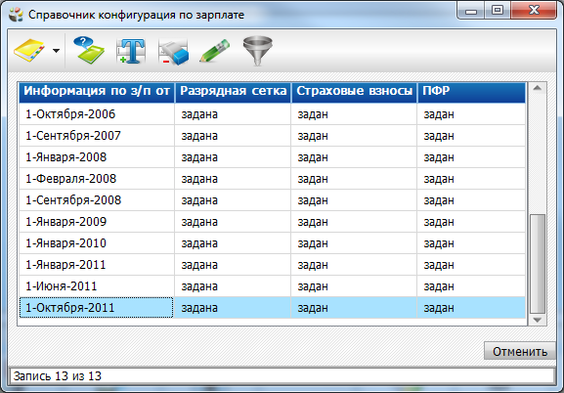
Рис. 1. Конфигурация по зарплате
- Открыть последнюю конфигурацию, закладка Конфигурация по зарплате:
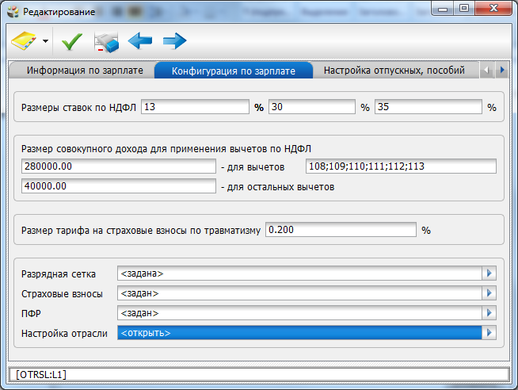
Рис. 2. Настройка отрасли

- Выбираем Настройка отрасли, Импорт из эталонной конфигурации, в поле «Отрасли» выбираем Здравоохранение, в поле «Таблицы» - Коэффициент специфик, нажимаем кнопку Применить:
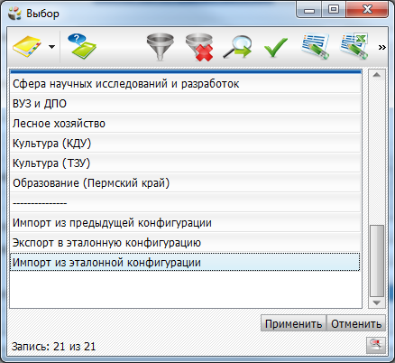
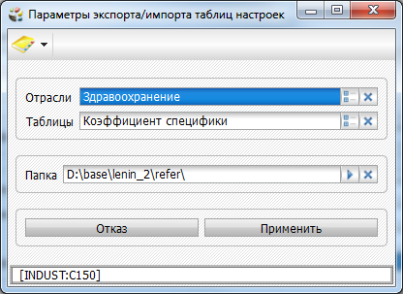
Рис. 3. Импорт из эталонной конфигурации
- После импорта из эталонной конфигурации Коэффициентов специфик, в отрасли «Здравоохранение», таблица «Коэффициенты специфик» заполнится ив ней появится столбик – «Старые коды специфик», который будет заполнен старыми кодами соответствующими новым кодам.
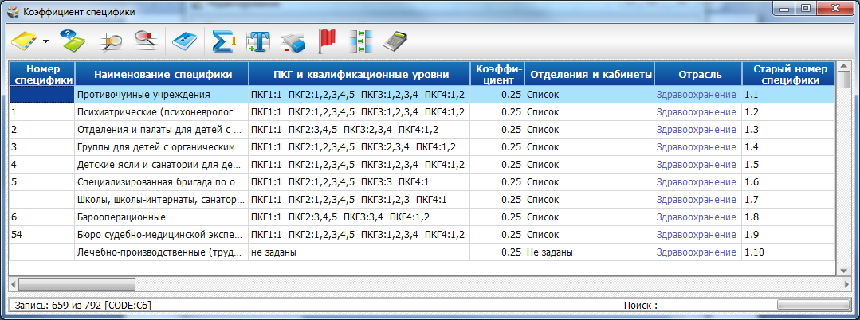
Рис. 4. Коэффициенты специфик

изменение кодов специфик по отрасли «здравоохранение»
Для изменения кодов специфик по отрасли «Здравоохранение», необходимо:

- Запустить функцию «Замена спецификации по Здравоохранению, по таблице соответствия» (Персонал -> Сервис -> Замена спецификации по Здравоохранению, по таблице соответствия) и выбрать учреждения, по которым необходимо заменить специфики.
- После нажатия кнопки «Применить», происходит замена кодов специфик и выдается Лог с ФИО сотрудников, у которых была произведена замена.
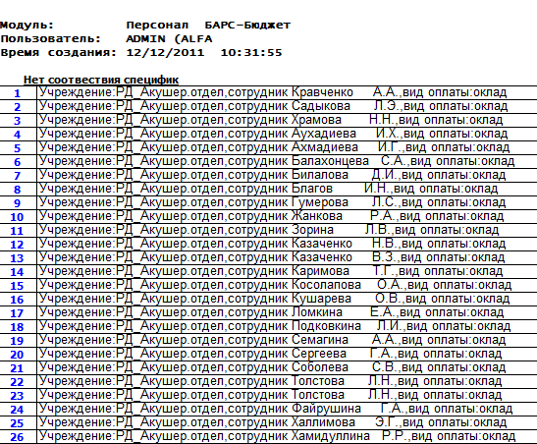
Рис. 5. Лог с сообщениями
- Замена кодов специфик происходит по таблице соответствия в Тарификации, у окладов с методов расчета NS_SPIZF (Зарплата -> Тарификация) и в справочнике Учреждений, на закладке Персонал, кнопка «Специфика учреждения» (Справочники -> Справочники -> Учреждения) (см.таблицу ниже):
Таблица 1 – Таблица соответствия старых и новых кодов специфик
Новый код специфики | Старый код специфики | Наименование старого кода специфики
1 | 1.2 | Психиатрические (психоневрологические), психиатрические больницы со строгим наблюдением, наркологические учреждения и их структурные подразделения за исключением отделений, кабинетов, палат, не предназначенных для лечения психических больных и лиц страдающих хроническим алкоголизмом и наркоманией; отделения, палаты, кабинеты для лечения психиатрических больных и лиц, страдающих хроническим алкоголизмом и наркоманией других учреждений здравоохранения
2 | 1.3 | Отделения и палаты для детей с поражением центральной нервной системой с нарушением психики; наркологические отделения, палаты, кабинеты; специализированные приемные отделения лечебно-профилактических учреждений, предназначенных для оказания медицинской помощи лицам, получившим травму вследствие острого алкогольного отравления или острого алкогольного психоза
3 | 1.4 | Группы для детей с органическим поражением центральной нервной системы с нарушением психики
4 | 1.5 | Детские ясли и санатории для детей с поражением центральной нервной системы с нарушением психики; дома ребенка с органическим поражением центральной нервной системы с нарушением психики
5 | 1.6 | Специализированная бригада по оказанию медицинской помощи и перевозке психически больных
6 | 1.8 | Барооперационные
7 | 1.13 | Специализированные врачебно-трудовые экспертные комиссии (ВТЭК) для психических больных
8 | 1.15 | Учреждения (отделения, палаты) для больных с поражением спинного мозга, сопровождающимся параличом (парезом) нижних (или верхних и нижних) конечностей и расстройством функции тазовых органов
9 | 1.16 | Отделения (палата) для: - ожоговых больных; - для больных с острыми отравлениями; -неврологические для больных с нарушением мозгового кровообращения; - недоношенных детей
10 | 1.19 | Отделения амбулаторного протезирования и стационары протезно-ортопедических предприятий
11 | 1.20 | Отделения (палаты) для больных гнойной хирургии всех профилей для лечения больных с хирургическими гнойными заболеваниями и осложнениями
12 | 1.21 | Патологоанатомические бюро (отделения, подразделения), отделения заготовки (консервации) трупных тканей, органов и крови
13 | 1.23|2.1 | Противотуберкулезные диспансеры, туберкулезные больницы, туберкулезные санатории для взрослых, а также отделения (больниц, клиник) для лечения больных туберкулезом; участковая служба противотуберкулезных учреждений (подразделений)| Туберкулезные санатории для лечения детей с затухающими формами туберкулеза; изоляторы для больных туберкулезом лечебно-профилактических учреждений
14 | 1.24 | Кожно-венерологические учреждения (подразделения)- врачи-специалисты и средний медицинский персонал участковой службы
15 | 2.3|2.4 | Инфекционные больницы; детские санатории для больных хронической дизентерией Отделения, палаты для инфекционных больных и больных, зараженных гельминтами; гельминтологические дневные стационары; кабинеты инфекционных заболеваний, медицинские пункты на вокзалах
16 | 2.5|2.21 | Дома-ребенка и группы в детских яслях, яслях-садах, домах ребенка общего типа: - для детей с туберкулезной интоксикацией, малыми и затихающими формами туберкулеза; - для детей с нарушениями функции опорно-двигательного аппарата и другими дефектами физического развития без нарушения психики; - для детей с органическим поражением центральной нервной системы, в т.ч. детскими церебральными параличами без нарушения психики; - для детей с нарушениями слуха и речи (глухонемых, оглохших, тугоухих); - для детей с нарушениями речи (заикающихся, с аллалией и другими нарушениями речи); - для детей с нарушениями зрения (слепых, слабовидящих)| Санаторные школы-интернаты, лесные школы, детские ясли-сады, детские сады, детские дома для больных туберкулезом. Школы-интернаты, детские ясли, ясли-сады для детей с дефектами слуха и речи, учебные заведения профессионально-технического образования по подготовке рабочих из числа глухонемых. Школы, школы-интернаты, санаторно-лесные школы, детские сады, ясли-сады для детей с поражением центральной нервной системы с нарушением функции опорно-двигательного аппарата.
17 | 2.6 | Санатории для детей с поражением центральной нервной системы с нарушением функции опорно-двигательного аппарата. Отделения, палаты (группы) лечебно - профилактических учреждений для детей с поражением центральной нервной системы с нарушением функции опорно-двигательного аппарата
18 | 2.7 | Отделения (группы): анестезиологии - реанимации; отделения (палаты) реанимации и интенсивной терапии; геронтологическое для больных, нуждающихся в длительном постоянном уходе при наличии сопутствующих психоневрологических заболеваний
19 | 2.8 | Отделения, палаты, кабинеты хирургического профиля; травматологические пункты
20 | 2.9 | Отделения (палаты): хирургические отделения всех профилей, в которых при оперативных вмешательствах используется рентгеновская аппаратура с визуальным контролем; гемодиализа, для лечения больных с применением методов гемодиализа, гемосорбции, плазмофереза и ультрафильтрации; для новорожденных детей в родильных домах; педиатрические для новорожденных детей; гравитационной хирургии крови
21 | 2.10 | Кожно-венерологические отделения, палаты, кабинеты стационаров и поликлиник
22 | 2.11 | Физиотерапевтические отделения, кабинеты: бальнео- и грязелечебницы (отделения), кабинеты
23 | 2.12 | Рентгеновские, радиологические и рентгенорадиологические отделы, отделения, лаборатории, группы и кабинеты всех профилей, отделения рентгено-ударноволнового дистанционного дробления камней (ОРУДДКА), центры, отделения, кабинеты по контрастным и внутрисердечным методам рентгенологического исследования
24 | 2.13 | Подразделения (палаты), кабинеты учреждений здравоохранения, в которых основным методом лечения является длительное применение больших доз химиотерапевтических препаратов
25 | 2.15 | Барокамеры и кессоны. Подземные отделения (палаты) учреждений здравоохранения, здравпункты, медпункты (в т.ч. в сооружениях метрополитена)
26 | 2.16 | Отделения (кабинеты) ультразвуковой диагностики и эндоскопические
27 | 2.17 | Станции переливания крови, отделения крови и ее компонентов
28 | 2.18 | Психотерапевтические кабинеты амбулаторно-поликлинических учреждений (подразделений)
29 | 2.19 | Лаборатории (отделы, отделения)
30 | 2.20 | Детские дома для слепоглухонемых детей и детей с дефектами слуха и речи. Санатории и дома-интернаты для глухих и слепых. Центр реабилитации глухонемых детей. Центр реабилитации слуха
31
32 | 2.23 | Учреждения здравоохранения и социальной защиты населения
33 | 2.24 | Учреждения, отделения, палаты, кабинеты для онкологических больных; отделения (палаты), кабинеты для больных с гемобластозами и депрессиями кроветворения: хосписы, дома сестринского ухода
34 | 2.25 | Аптеки
35 | 2.26 | Аптечные склады, базы
36 | 2.27 | Контрольно-аналитические лаборатории
37 | 2.28 | Медицинский персонал приемных отделений стационаров лечебно-профилактических учреждений
38 | 3.1 | Лепрозории; противолепрозорные отделения, палаты, изоляторы, кабинеты, пункты
39 | 3.2 | Психиатрические больницы (стационаров) специализированного типа с интенсивным наблюдением
40 | 3.3 | Судебно-психиатрические экспертные отделения (комиссии)
41 | 3.4 | Психоневрологические (наркологические) учреждения (подразделения)
42 | 5.1 | Амбулаторные судебно-психиатрические экспертные комиссии
43 | 5.2 | Судебно-психиатрические экспертные отделения для лиц, не содержащихся под стражей
44 | 5.3 | Отделения для принудительного лечения психических больных в психиатрических больницах
45 | 6.1 | Центры по профилактике и борьбе со СПИДом
46 | 6.2|7.3 | Учреждения и специализированные отделения учреждений здравоохранения, предназначенных для лечения больных СПИДом и ВИЧ-инфицированных| Медицинский персонал организаций здравоохранения, осуществляющих диагностику и лечение ВИЧ-инфицированных.
47 | 6.3 | Учреждения здравоохранения и их структурные подразделения, за исключением перечисленных в пунктах 1 и 2
48 | 6.4 | Лаборатории и группы учреждений здравоохранения, на которые возложено органами здравоохранения обследование населения на ВИЧ-инфекцию и исследование поступающих крови и биологических жидкостей от больных СПИДом и ВИЧ-инфицированных, серологические лаборатории
49 | 7.1|1.25 | Медицинские и фармакологические работники госпиталей ветеранов войн| Персонал госпиталей и отделений для ветеранов войн и лиц, приравненных к ним по льготам
50 | 7.2 | Медицинские работники домов ребенка, а также медицинские работники детских домов и школ - интернатов для детей - сирот и детей, оставшихся без попечения родителей, в том числе медицинских работников, состоящих в штате лечебно - профилактических учреждений, занятых исключительно обслуживанием детей в учреждениях просвещения
51 | 7.4 | Медицинские работники, непосредственно участвующих в оказании противотуберкулезной помощи.
52 | 7.5 | Выездной персонал станций и отделений скорой и неотложной медицинской помощи, станций и отделений скорой медицинской помощи за особые условия труда. За врачами выездных бригад станций (отделений) скорой медицинской помощи, перешедшими на должности главного врача скорой медицинской помощи, его заместителя, заведующих отделениями, подстанциями скорой медицинской помощи, также за работниками из числа среднего медицинского персонала выездных бригад станций (отделений) скорой медицинской помощи, перешедшими на должности фельдшера (медицинской сестры) по приему вызовов и передаче их выездных бригадам или старшего фельдшера подстанции скорой медицинской помощи сохраняются надбавки в размерах, соответствующих данному коэффициенту специфики
53 | 7.6 | Старшие врачи станций (отделений) скорой медицинской помощи, отделений плановой и экстренной консультативной медицинской помощи (санитарной авиации), врачей, среднего и младшего медицинского персонала хосписов.
54 | 7.7|1.9 | Персонал бюро судебно-медицинской экспертизы.| Бюро судебно-медицинской экспертизы
55 | 7.8 | Персонал центра медицины катастроф.
56 | 7.9 | Медицинский персонал больниц скорой медицинской помощи, медицинский персонал, оказывающий круглосуточную экстренную хирургическую помощь, работающий с большим психоэмоциональным и физическим напряжением, за дни дежурства больницы.

